## OR 第二周上机作业

20123101 李昀哲

2022.12.10

#### 给出LP问题基本可行解及其对应的基矩阵

**准备部分：**

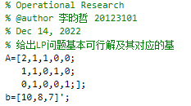

**BFS函数：**

会用到的各种变量

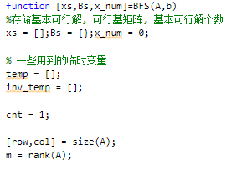

计算：

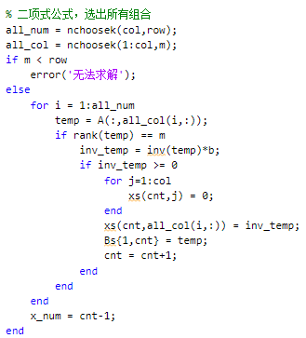

**函数调用：**



**运行结果：**

